بررسي طبقه‌بندي سايت مركز

1 مرداد 1395

هدف از طبقه‌بندي اطلاعات، ايجاد راهكاري‌ست كه دسترسي مخاطب را به اطلاعاتي كه نياز دارد آسان نمايد. به همين دليل معمولاً سايت‌هاي پرمحتوا توجه ويژه‌اي به طراحي يك مسير مناسب براي دستيابي به اطلاعات خود مي‌نمايند و طبقه‌بندي محتوا را با دقت انجام مي‌دهند.

آن‌چه در طرح سايت شما ديده مي‌شود چنين دسته‌بندي اوليه‌اي دارد: (نسخه كامل در صفحه آخر)

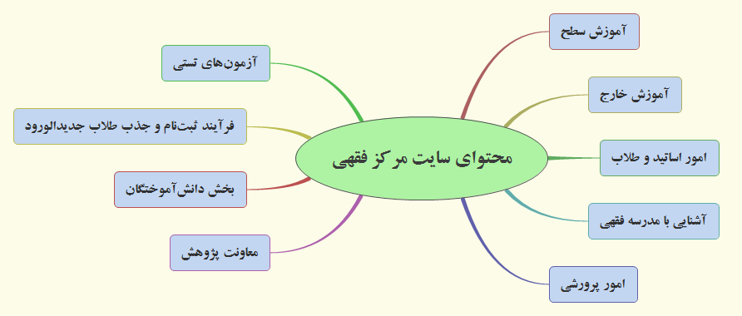

براي رسيدن به يك طبقه‌بندي خوب، مي‌توان چهار محور زير را در نظر گرفت، محورهايي كه مي‌توانند اساس دسته‌بندي قرار بگيرند:

1. موضوع محتواي درج شده در سايت
2. نهاد متولي محتواي مذكور كه توليد آن محتوا را بر عهده دارد، جزئي از سازمان و تشكيلات
3. مخاطب دريافت‌كننده محتوا كه به دنبال آن به سايت آمده است
4. كارويژه و مختصاتي كه محتوا دارد؛ سنخ و ماهيتي كه آن را از ساير داده‌ها جدا مي‌كند

مبناي دسته‌بندي داده‌ها منحصر در چهار محور فوق‌الذكر نيست، اما با توجه به فهرستي از محتوا كه ارائه شده، شايد همين چهار دسته فقط به نظر برسند كه در نمودار صفحه بعد به صورت تمثيلي نشان داده شده‌اند.

موارد ذكر شده در ذيل دسته‌بندي‌ها به عنوان نمونه آمده و جا براي درج عناوين بيشتر وجود دارد. در دسته اول، كافيست موضوعات تمامي مطالب سايت را فهرست نماييم. ذيل دسته دوم، تمامي بخش‌هاي مركز را كه محتوايي براي ارائه در سايت دارند. براي يافتن دسته‌هاي بخش سوّم، مي‌توانيم تصوّر نماييم كه چه افرادي و به چه اهدافي به سايت مراجعه مي‌كنند. همان‌ها را اگر فهرست كنيم، مخاطبين سايت را شناسايي كرده‌ايم.

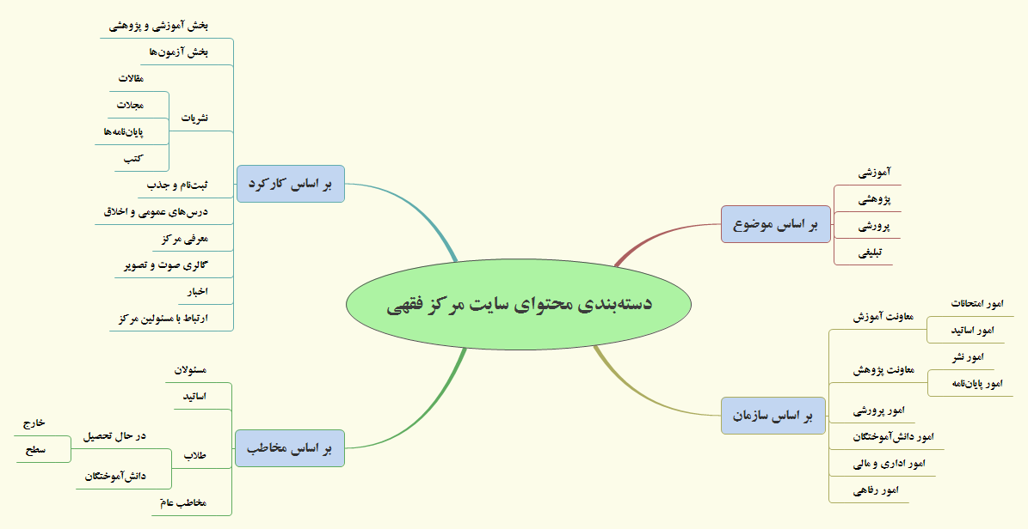

توجه به اين نكته نيز ضروري به نظر مي‌رسد كه لزومي ندارد صرفاً يكي از روش‌هاي دسته‌بندي محتوا براي سايت در نظر گرفته شود. بلكه امروزه سايت‌هاي پرمحتوا تلاش مي‌نمايند تمامي انواع دسته‌بندي را پوشش دهند تا دستيابي كاربر به محتواي مورد نظرش را تسهيل و تسريع نمايند.

در اين حالت، مي‌توانيم منوها و فهرست‌هاي متعدّدي در سايت پديد آوريم كه همگي به داده‌هايي واحد لينك مي‌دهند، ولي از زواياي مختلف، تا تمام نيازها را پوشش دهند. خوب است پيش از آغاز طراحي سايت، يك نظام دسته‌بندي اطلاعات مورد توافق قرار گرفته و به تصويب مديران مركز برسد، شيوه‌اي كه بيشتري كارآمدي را داشته باشد. زيرا معمولاً پس از طراحي و توليد سايت، تغيير دسته‌بندي اطلاعات به سادگي صورت نمي‌گيرد.

موفق باشيد

